Проект в средней группе .Тема: «Зимушка-зима».
Воспитатель: Меликова Е.А.
Автор проекта: воспитатель Меликова Е.А..
Вид проекта: познавательно – исследовательский, творческий.
Участники проекта: воспитанники, воспитатели, родители, музыкальные руководители.
Возрастная группа: средняя группа
Продолжительность проекта: 1месяц.Декабрь.
Цель: Углублять знания и представлений детей о живой и неживой природе в зимний период. Продолжать знакомить детей с традициями празднования Нового года в нашей стране.
Задачи:
➢ Расширять и углублять знания и представления детей о зимнем времени года.
➢ Формировать представления о взаимосвязи, взаимозависимости живой и неживой природы.
➢ Воспитывать бережное отношение к природе.
➢ Знакомить с явлениям неживой природы (снег, метели, морозы, сильные ветра), свойствами снега (белый, пушистый, хрустящий)
➢ Развивать наблюдательность, познавательную активность, инициативу.
➢ Познакомить с традициями праздника Новый год: изготовление подарков, встреча гостей.
➢ Учить самостоятельно создавать выразительные образы в рисовании, лепке, аппликации).
➢ Развивать у детей организаторские способности в подготовке и проведении праздника в детском саду и семье.
➢ Создавать предновогоднюю праздничную атмосферу во всех видах деятельности.
➢ Содействовать формированию сотрудничества в детско-родительских отношениях.
➢ Знакомить детей с зимними видами спорта.
➢ Расширять представления детей о зимних играх и забавах.
Ожидаемый результат: По окончанию проекта дети смогут устанавливать зависимость жизни растений и животных от изменений в природе. Бережно относится к природе. Расширить знания о зимней природе. Познакомятся с зимними видами спорта. Расширят представления о зимних играх и забавах. Участие семей в выставке в ДОУ «Новогоднее чудо». Проведение утренника в детском саду «В гостях у Зимушки-зимы».
Формы реализации проекта:
1.НОД.
2. Чтение художественной литературы.
3. Беседы.
4. Наблюдения.
5. Игровая деятельность.
6.Продуктивная деятельность.
7.Исследовательская деятельность.
8.Досуговая деятельность.
Этапы реализации проекта:
1 этап – подготовительный:
1.Разработка и накопление методических материалов.
2.Создание необходимых условий для реализации проекта.
3.Создание развивающей среды.
4.Подбор необходимой художественной литературы по теме проекта.
5.Разработка мероприятий.
2- этап – основной (практический)
НОД
Художественное творчество:
Рисование: «Игрушка на ёлку», «Наш друг снеговик», «Снежинка».
Лепка: «Кормушка для птиц», «Весёлый снеговик».
Аппликация: «Вот на ветках птицы снегири синицы», «Приглашение на ёлку», «Снеговик с метлой», «Снегопад».
Конструирование: «Шапочка для гномиков», «Ждем гостей».
Нравственно – патриотическое воспитание:
«Приметы зимы», «Зима в родном городе».
Экология:
«Кто живёт в лесу»
Экспериментирование:
«Зачем Дед Морозу и Снегурочки Шуба», «Как согреть руки», «Свойства снега».
ОБЖ
«Одежда и здоровье».
Музыка
Разучивание новогодних песен, разучивание танцев к утреннику.
Чтение художественной литературы:
«Зимовье зверей», «Заюшкина избушка», «Морозко», «Снегурочка», К. Бальмонт «Снежинка», Ф. Тютчев «Чародейкою Зимою….», И. Суриков «Зима», Ф.Тютчев «Зима недаром злится», Г. Ладонщиков «Прилетели метели», И. Токмакова «Под Новый год», М. Лапыгин «Снегирь», Е.Русаков «Зима» В. Фитисов «Зима пришла», И. Бурсов «Снежинки».
Развитие речи
Заучивание стихотворений о зиме.
Загадки о зиме.
Рассматривание и рассказывание по картинам: «Река замёрзла», «Зима».
Рассматривание иллюстраций с птицами. Рассматривание новогодних игрушек и открыток. Рассматривание картинок с зимними видами спорта.

Прогулки
«Наблюдение за снежинками», «Наблюдение за ветром», «Наблюдение за погодой», «Свойства снега», «Наблюдение за обледенением деревьев», «Наблюдение за льдом на лужах»,, «Наблюдение за зимним небом», «Наблюдение за птицами на участке», «Наблюдение за солнцем», «Наблюдение за поведение птиц у кормушки», «Наблюдение за трудом дворника», «Наблюдение за деревьями».
Труд
«Очищение дорожек от снега», «Кормление птиц».
Беседы:
«Какое время года сейчас наступило?», «Что мы знаем о зиме?», «Для кого зима бывает грустным временем года?» «Каково лесным жителям зимой?», «О зиме», «Что бывает зимой? (стало холодно, идет снег, вода замерзла, реки сковало льдом)» «Какие животные живут зимой в лесу, чем питаются», «О снеге», «Что за праздник Новый год», «Без чего не может быть Нового года?» «Кто такая Снегурочка? Из чего она сделана?», «Чем украшают ёлку?» «Что можно делать со снегом? Что можно лепить из снега?», «Что вы ждёте от праздника Новый год?» «Беседа о поведении на Новогоднем утреннике», «О зимней одежде»,
«Зачем нужны новогодние открытки?», «Как вы будите встречать Новый год дома?», «О птицах зимой» (Чем питаются птицы зимой? Как люди заботятся о птицах зимой?), «Какие зимние забавы вы знаете?» «В какие забавы любите играть?», «Без чего не бывает Зимы?» «В какие игры вы играете зимой?»,
«Что можно строить из снега и льда?», «Какие вы знаете зимние виды спорта?», «Какие вы знаете зимние игры на участке детского сада?», « О хоккее», «О фигурном катании», «О конькобежном виде спорта».
Подвижные игры
«Будь внимателен», «Охотники и зайцы», «Ледяные фигуры», «У медведя во бору», «Передай рукавичку», «Три мороза», «Передай снежок», «Мишка по лесу гулял», «Шире шагай», «Снежки», «Совушка», «У ребят порядок строгий», «Кто выше подбросит снежок», «Трамвай», «Не опаздывай», «Зимующие и перелетные птицы», «Попади в ком», «Передай снежок», «Катание на санках», «Заяц».
Динамические паузы:
«Под ёлочкой», «Часы», «Отдых наш – физкультминутка», «Белки», «Разминка», «Будем прыгать, и скакать!», «Прыгают зайчата», «Буратино» .
Пальчиковая гимнастика
«Мороз», «Ветер северный подул», «Новогодние игрушки», «Елка», «Ножницы», «Замок», «Добро и зло», «Попрошайка», «Спасаемся от мороза», «Снежок», «Белочка», «Снеговик», «Зимние забавы зверей», «Горка, «Спортсмены».

Дидактические игры
«Какое время года», «Сложи новогоднюю открытку», «Так бывает или нет?», «Правильно – неправильно», «Что это за птица», «Какой, какая, какое», «Кто быстрее найдет ель или тополь», «Что умеют делать звери?» «Что изменилось?», «Когда это бывает?», «Сложи снежинку».
Упражнения
«Как на горке снег, снег», «Зима», «Лепим снежки», «Назови свойства льда», «Дорисуй», «Можно – нельзя», «Покажи Снегурочки как мы умеем умываться», «Нарисуй снежинку».
Сюжетно ролевые игры
«Накорми зверей зимой», «Встреча Нового года».
Просмотр презентаций
«Зима», «Почему на новый год наряжают ёлку», «Зимние забавы», «Зима в детском саду». «Русская зимушка – зима», «Перелётные птицы», «Зимние виды спорта»,» Дед Морозы разных стран», «Труд людей зимой», «Снег», «птицы зимой», «Как звери готовятся к зиме».
Работа с родителями:
Папка передвижка: «Зима», «Как встретить Новый год!», «Новогодние приметы и традиции», «Новогоднее угощение». Памятка: «Безопасность в Новый год», «Установка ёлки», «Искусство наказывать и прощать», «Как воспитать хорошего человека», «Учим ребёнка правилам безопасности».
Изготовление поделок и рисунков на выставку «Новогоднее чудо».
. 3-этап заключительный
1.Обработка результатов по реализации проекта
2.Выставка рисунков, поделок, аппликаций «Новогоднее чудо»
3.Новогодний утренник «В гостях у Зимушки -зимы».

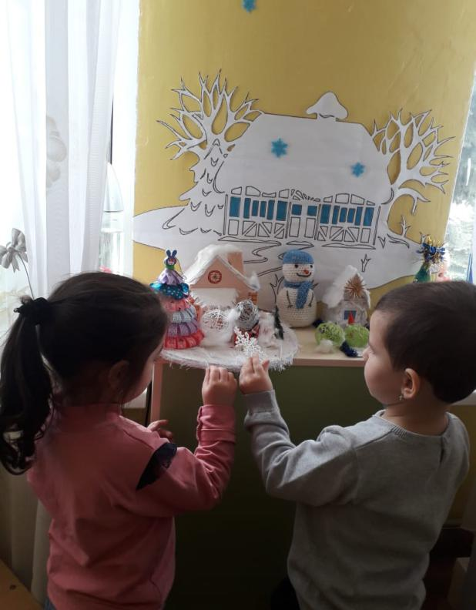
Совместные работы детей и родителей
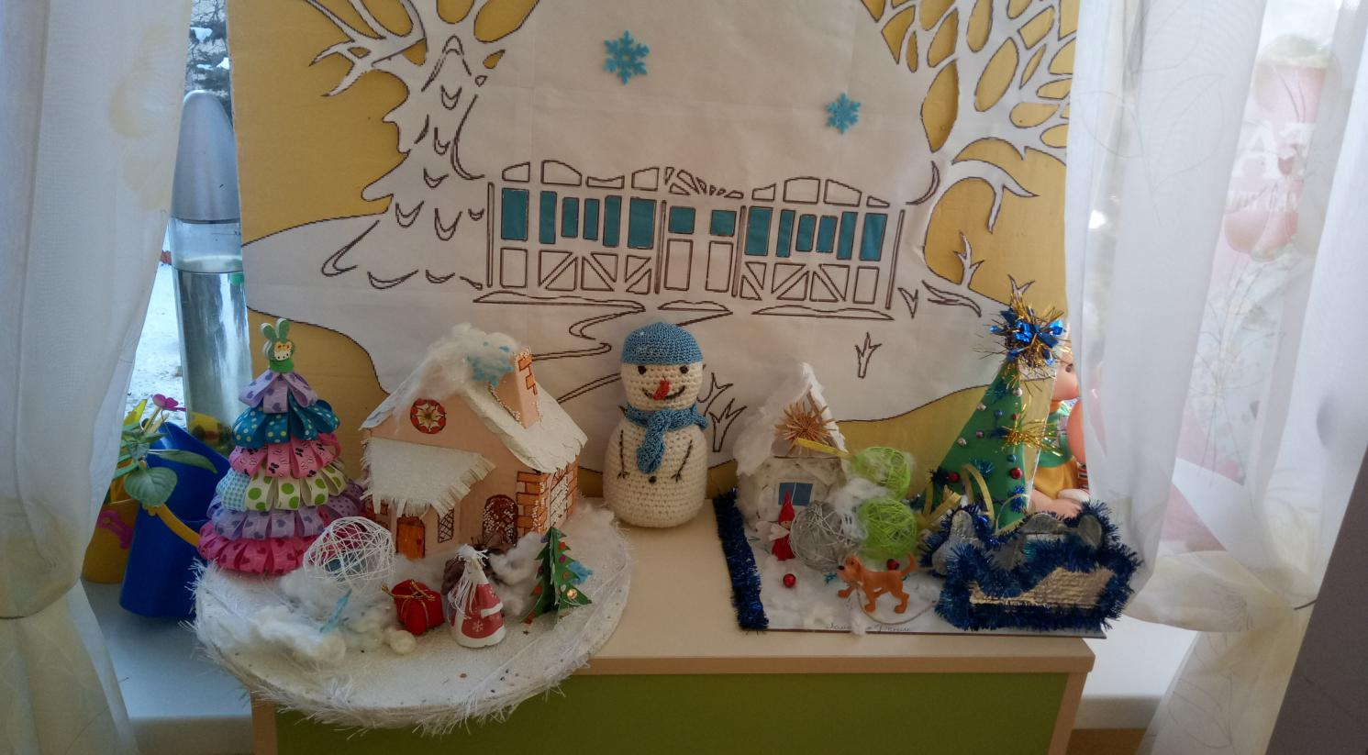

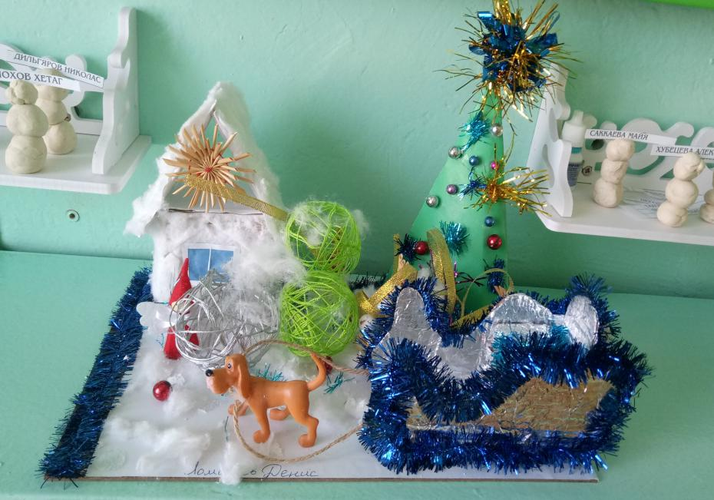
а

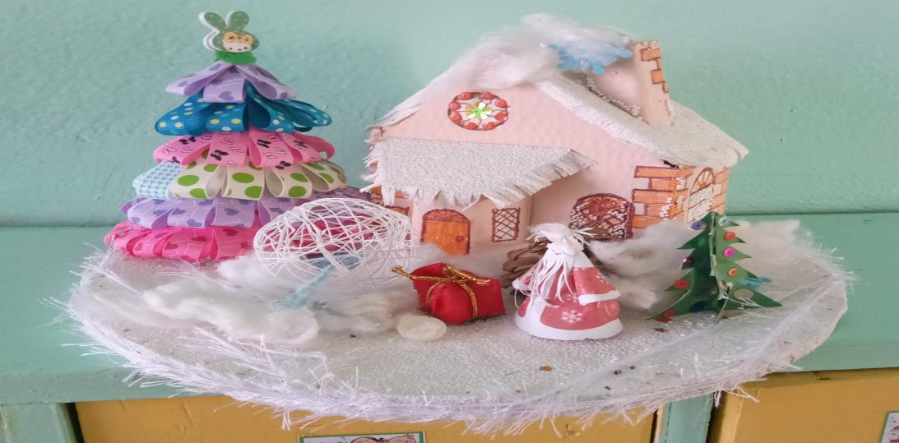

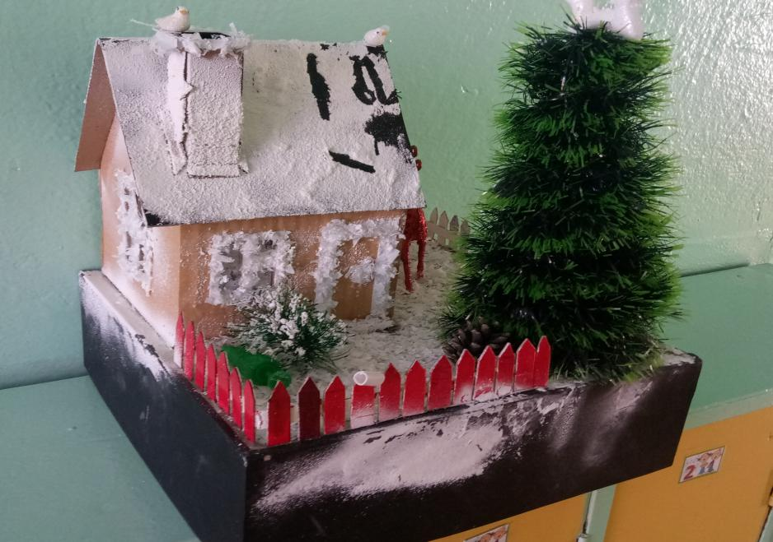

Нам интересно было всё и новогодние открытки, и иллюстрации с зимними пейзажами. Особенный восторг был, когда достали ёлочные украшения.
Экспериментировать интересно, оказывается: снег в помещении тает, а вода имеет свойство окрашиваться. Смешиваем соль с водой.
Заполняем формочки для песка и выкладываем полученные фигурки.
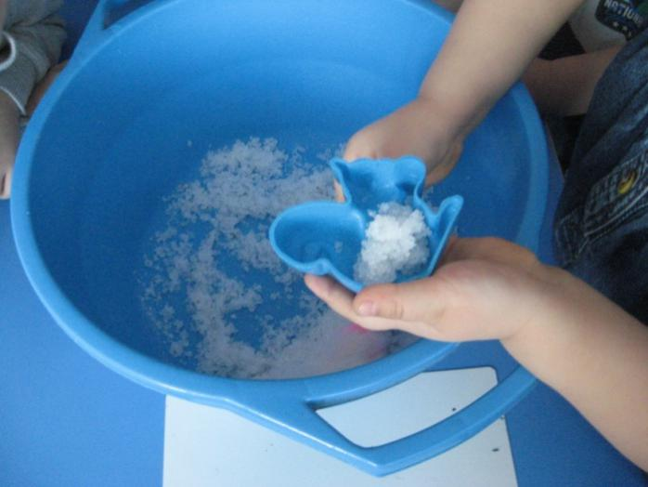
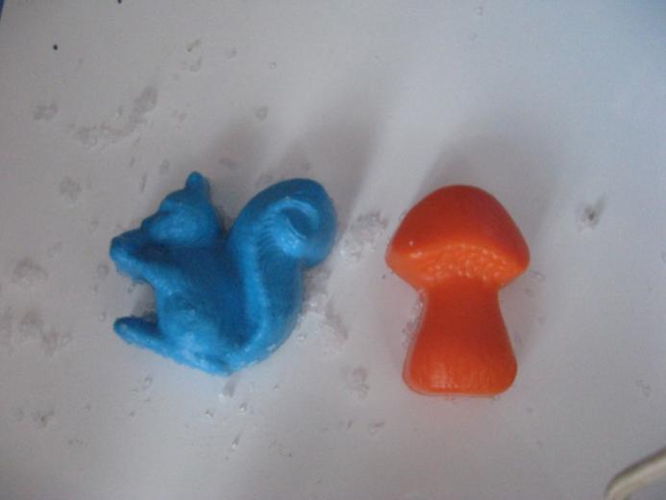

А вот и разноцветная водичка пригодилась,
берём кисть, и стряхиваем воду с кисти на фигурки.
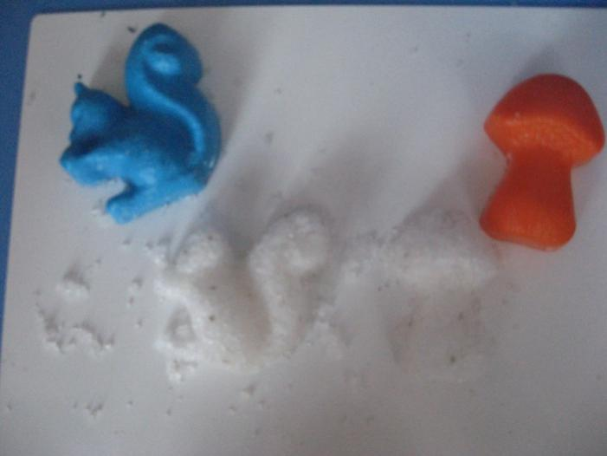
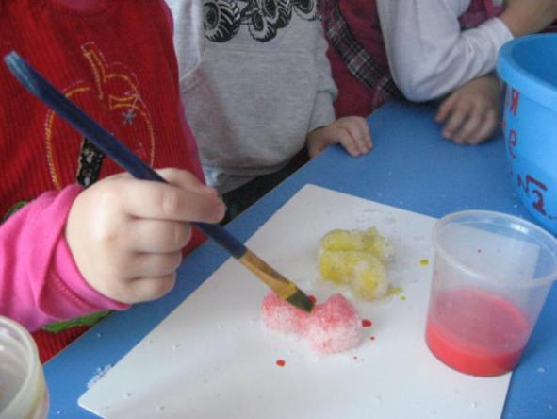
А вот и результат: ёлочка и оленёнок.
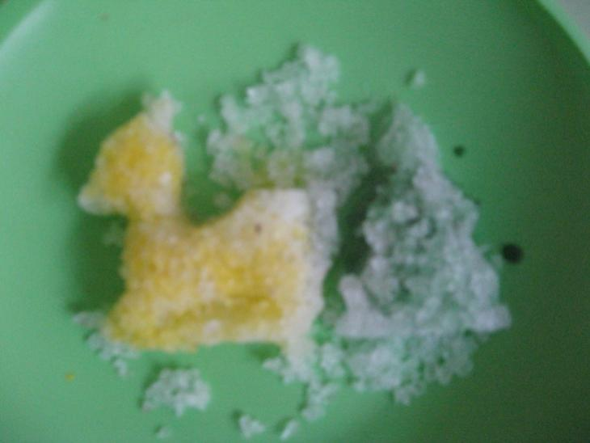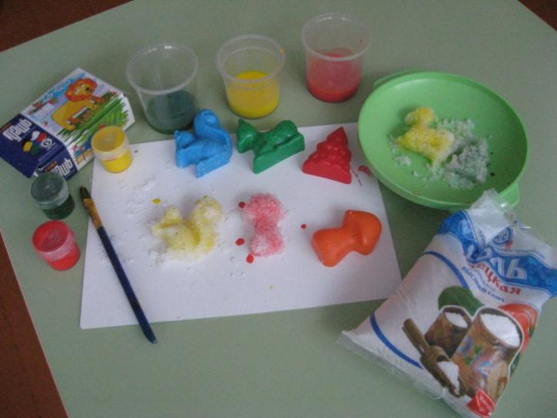
Снеговика можно лепить не только из снега.
Соль, сода и жидкое мыло, зубочистки и кнопочки из мозаики, и вот такие забавные снеговички:
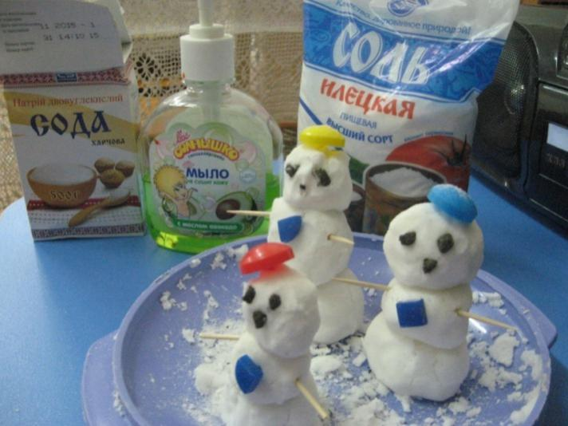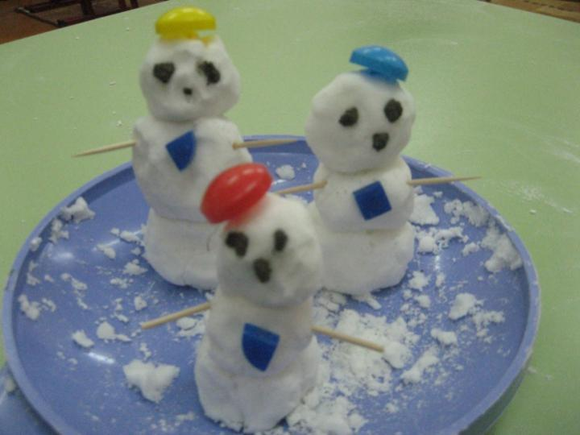
Итог: Выставка поделок;
Выводы: В проекте дети участвовали с удовольствием. Очень понравилась детям продуктивная и исследовательская деятельность, а также наблюдение за живой и неживой природой зимой. Понравилось кормить зимующих птиц. Дети очень много узнали о жизни растений и животных зимой. Могут сами устанавливать зависимость жизни растений и животных от изменений в природе. Дети познакомились с традициями праздника Новый год, а также познакомились с зимними видами спорта. Расширили представления о зимних играх и забавах. Родителям понравилось участвовать в выставке поделок и рисунков. Родители стали активней принимать участие в жизни детей и детского сада. Укрепились детско – родительские отношения.

